« Championnat d’Orthographe »
En partenariat avec l’Association « FORCE Des MIXITES » et dans le cadre des Journées Nationale d’Actions contre l’Illettrisme & l’illectronisme, AIDEQ organise pour tous ses apprenants et formateurs un concours d’orthographe .

Ce championnatse fera sous la forme d’une dictée «Dictée pour Tous» aura pour objectif de rassembler apprenants et formateurs, chacun son niveau, autour d’un exercice de lettres et de la langue française.
Cet exercice en soi véhicule des valeurs telles que :
- L’Amour de la langue française et des lettres
- La mixité
- L’amour de l’écriture et des écrits
- La lutte contre l’illettrisme
- L’ouverture à la lecture

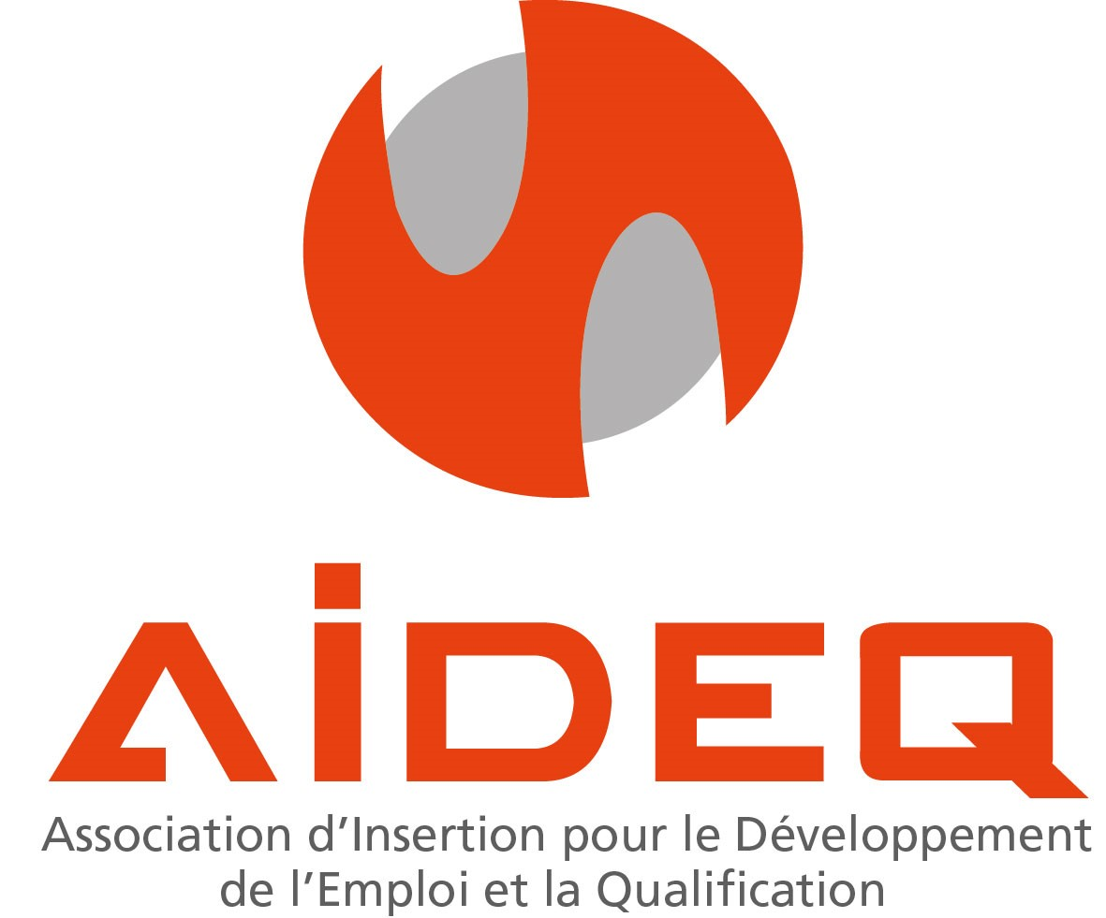
15 rue Charles Linné
02100 Saint-Quentin

03.23.62.71.97
www.aideq.fr

Nos Sites
Amiens : Chemin des Vignes
Beauvois en Cambrésis
Billy sur Aisne : Rue du Prés
Chauny :Rue Ferdinand Buisson
Douai : Rue du Pont à l’Herbe
Ham : Rue de Sorigny
Le Nouvion en Thiérache
St-Quentin : 15 Rue Charles Linné(Siège)

Championnat d’Orthographe

« La langue française est une femme. Et cette femme est si belle, si fière, si modeste, si hardie, touchante, voluptueuse, chaste, noble, familière, folle, sage, qu’on l’aime de toute son âme, et qu’on est jamais tenté de lui être infidèle ! »

« en parler pour avancer »

« La Dictée Pour Tous : La Plus Belle Façon D’être Ensemble »

Cette manifestation offre des espaces conviviaux de rencontre et d’échange, contribue à la lutte contre l’illettrisme et œuvre pour l’égalité des chances.

Elle ouvre un espace de rencontre entre des cultures différentes autour de l’écritiure et symbolise le « vivre-ensemble », cher à l’AIDEQ

La dictée pour tous est conçue pour permettre l’accès à la lecture et à la l’écriture au plus grand nombre.

C’est également un espace de promotion des valeurs républicaines, un espace de dépassement de soi dont l’enjeu est la langue française.

Quoi ?
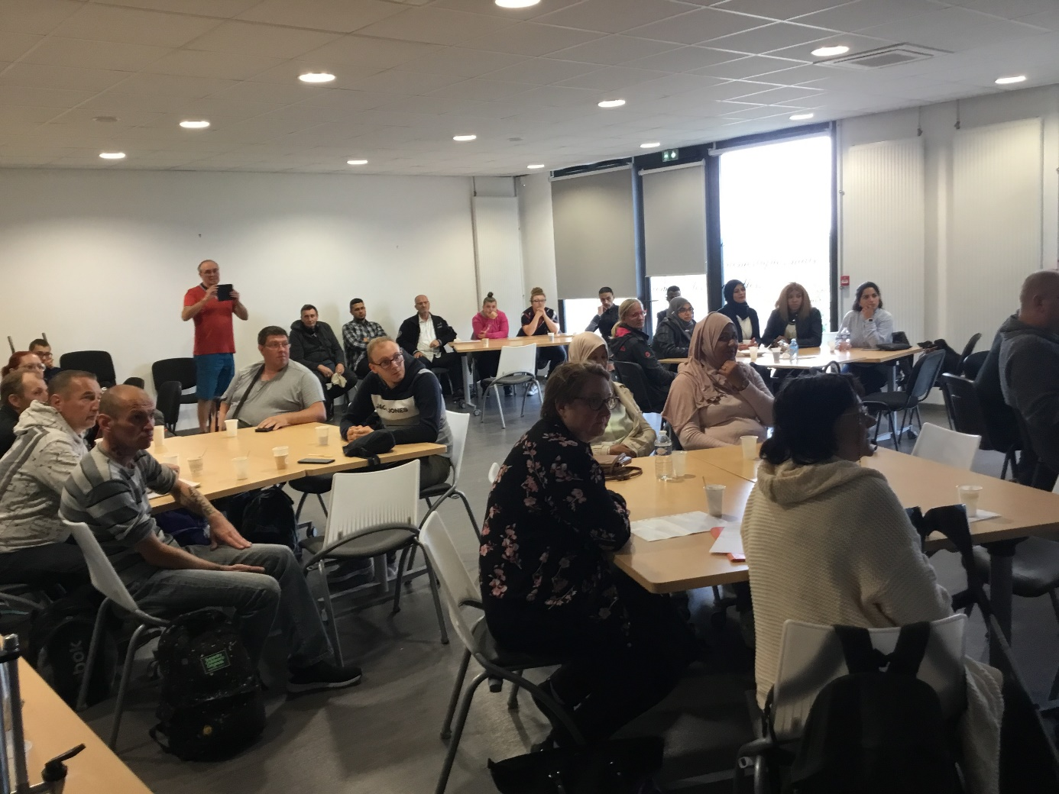 | Créer des temps de compétition sur la langue française à travers un concours d’orthographe rassemblant apprenants et formateurs de l’AIDEQ
Où ? Quand ?
Le 12/09/2023 de 10 à 16h avec expositions et témoignages   | 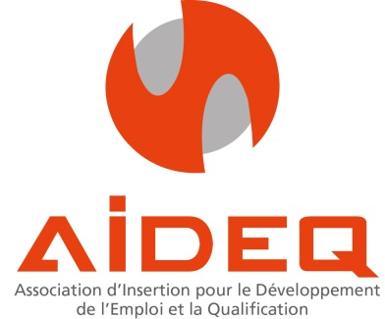  Palais de Fervaques  Rue Victor Basch  02100 SAINT-QUENTIN
Qui ?
- Apprenants en LEA & ACIS
- Apprenants en DVE
- Formateurs

Les Valeurs Portées par cet évènement

Se rencontrer et échanger autour de la langue française quel que soit son niveau scolaire ou sa formation.

Affirmer notre volonté de lutter contre l’illettrisme dans les missions quotidiennes des formateurs et formatrice de l’AIDEQ.

Développer l’amour de la langue française à travers le travail sur sa subtilité et l’amour de l’orthographe

Favoriser des temps de rencontre et d’expression entre stagiaires de tous les sites de l’AIDEQ via un outil commun : la langue française et ses exigences en orthographe.

Travailler sur le dépassement de soi et sur la langue française.

Créer des temps de compétition, établir des concours et des temps de se challenger autour d’une dictée

Travailler sur le dépassement de soi en matière d’orthographe française

Développer la lecture à travers le don de livres.

